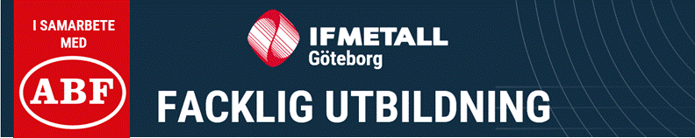




ANMÄLAN:
Sker i första hand genom studieorganisatören på din arbetsplats.
Anmälan kan även ske via e-post till: studiergoteborg@ifmetall.se
ERSÄTTNING:
IF Metall står för måltider, lokal, handledare och material under kursen samt betalar ut ett skattefritt stipendium på 1 112 kr/dag.
MÅLGRUPP:
Alla medlemmar över 55 år.
OBS! Uttagning till kursen sker främst efter ålder, äldst först.
INNEHÅLL:
En medlemsutbildning för dig som är på väg att lämna arbetslivet. Vad har jag för rättigheter som äldre arbetstagare? Hur stor blir min pension? Vad ska jag göra efter min pension? Hur har samhället organiserat pensionssystemet och andra samhällsinstanser och hur påverkar jag för att förändra det jag inte gillar? Under dagarna går vi även igenom hur den svenska folkhemsmodellen ser ut, hur sjukvården är organiserad, hur pensionssystemet fungerar och livet efter 65 år.

1 21–23 sept Partille 14 augusti
2 28–30 sept SKF 21 augusti
3 9–11 nov Mölndal 2 oktober
4 16–18 nov SKF 9 oktober
5 30 nov–2 dec Kungälv 23 oktober
6 14–16 dec Mölndal 6 november

KURSTILLFÄLLE DATUM KURSPLATS SISTA ANSÖKAN
Medlem 55+ höst

